| CASO DE TESTE | CT03.02-Entrada de texto campo Email |
| --- | --- |
| DATA E HORA | 19/03/2022 - 02:45 |
| NAVEGADOR | Google Chrome |
| VERSÃO DO NAVEGADOR | 111.0.5563.65 |
| STATUS | Passou |
| OBSERVAÇÃO |  |

Tela Compare

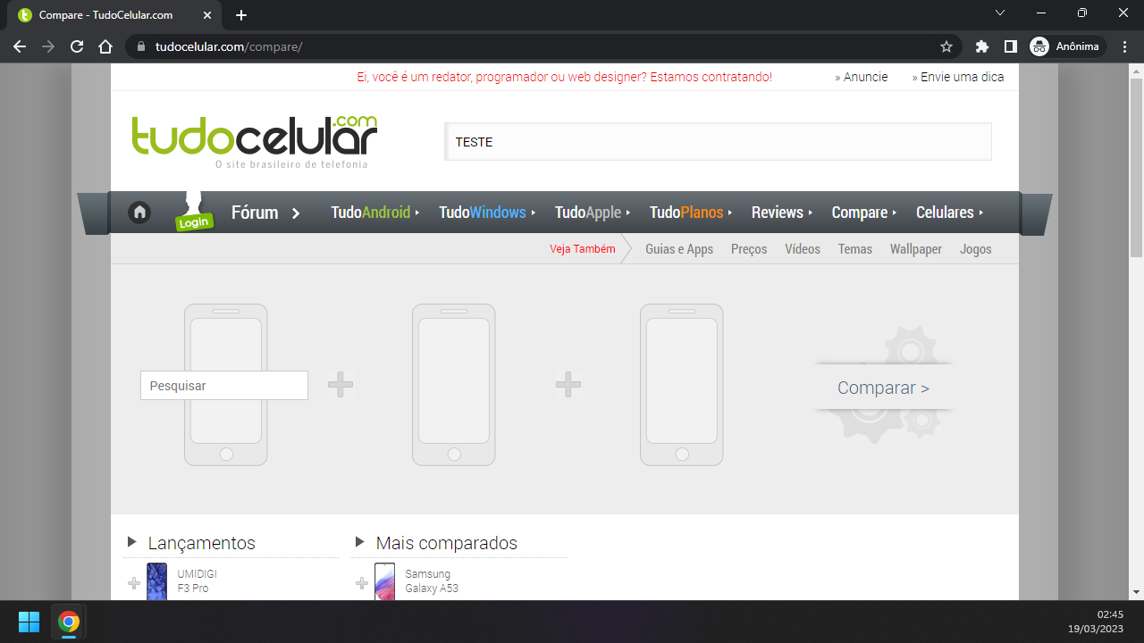

Campo email do formulário de login recebendo texto

